國立台東高級中學 | 九十九學年度  第一學期 | 第二次月考 | 高二物理科試卷
國立台東高級中學 | 九十九學年度  第一學期 | 第二次月考 | 卷別：試題卷
畫答案卡：■是□否 |  |  | 適用班級：高二自然組  2-1~2-4，2-9

－作答注意事項－
考試範圍
南一版 高二物理 上冊：斜向拋射、等速率圓週運動及靜力平衡
題型題數
- 第一部分：單選題，基礎概念題，共10題
- 第二部分：單選題，講義課後練習題，共10題
- 第三部分：單選題，進階題，共5題
- 第四部分：多選題，概念題，共5題
- 第五部分：計算題，共 2 題
選擇題作答方式
- 單選題：不答不給分，也不到扣
- 多選題：不答不給分，答錯一個選項則到扣該題1/5題分
計算題作答方式
- 物理概念圖
- 引述物理原理
- 列式
- 計算過程與結果
- 字體是否潦草
參考資料
- 重力加速度 g = 9.8 m/s²，若題目中另外指定數值，則以當題中的說明為主

- 第一部份單選題： 基礎概念題
第1題至第10題，每題選出一個最適當的選項，標示在答案卡之「選擇題答案區」。
2年1班、2年2班、2年9班，每題2分，總共20分
2年3班、2年4班，每題得3分，總共30分

- 汽車在無法發動停在路上。因此小軒施力300N(水平方向)欲推動車子，但依然無法推動車子。請問下列哪些力量會有300N的大小
(A) 路面對汽車的靜摩擦力 (B)人對車子的推力 (C) 路面對人的靜摩擦力
(D) A、B及C都是 (E) 僅A、C

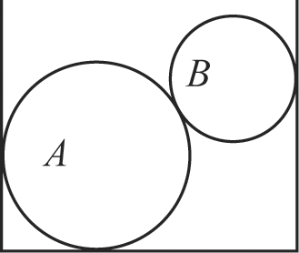
- 不計空氣阻力，從地面拋出物體，在達到最高點之前，下列各量的大小何者會漸減？
(A)鉛直速度 (B)水平速度 (C)法線加速度 (D)瞬時加速度 (E)物體重量。

- 有一方形匣內有重量皆為的、兩球（如圖），若、兩球之半徑為6公分與4公分，而方形匣之直徑為18公分，則匣底作用於球的力為? (A) 1W (B) 2W (C)3W (D)4W (E)5W

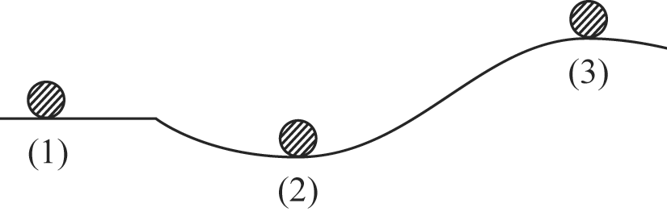
- 右圖所示之軌道中，有三個物體處於靜止平衡，問何者為不穩定平衡
(A) 1 (B) 2 (C)3
(D) 1、2、3 均是 (E) 1、2、3均不是

- 一物體自地面上斜向拋出，其軌跡為拋物線。假設A點為拋物線軌跡的最高點。B點為落地點，則兩點間正確的速度和加速度大小關係為？(均考慮各點的瞬間狀況)
(A) (B) (C)
(D) (E)

- 一條200公分長的細線，在其下端繫上重量大於50牛頓的重物會將其扯斷。今若將細線對摺，並在摺疊處掛上60牛頓的重物，而用雙手拉住細線之兩端 ，慢慢往左、右兩邊張開等距，欲使細線不破扯斷，則細線之兩端最多可被拉開之相距若干公分？
(A) l10 (B) 120 (C) 140 (D) 150 (E) 160 。

- 將一密度均勻之木球以一細線繫於球面上某點後懸掛於鉛直牆面，若球能保持平衡如右圖，則牆面對球之作用力方向應為何？
(A)
(B)
(C)
(D)
(E)

題組：平面運動與等速率圓週運動的關係
- 一架飛機在高空處維持同一高度飛行，若以一等速度200 m/s飛行中作90度角的轉彎，逐漸改變方向，轉彎所費的時間需時20秒，則在此轉彎過程中，飛機的平均加速度為何？
(A) $5\sqrt{3}$ m/s² (B) 10 m/s² (C) $\text{10}\sqrt{2}$ m/s²
(D) $5\sqrt{2}$ m/s² (E) $\text{10}\sqrt{3}$ m/s²
- 假設此轉彎過程視為等速率圓週運動(1/4的週期)，則該轉彎過程中，軌道半徑為多大？
(A) (B) (C) (D) (E)
- 以下五個敘述，選出符合等速率圓週運動的敘述。
(A)其加速度為恆定 (B)其加速度大小為定值
(C)其切線加速度大小為定值(不為零) (D)其速度恆為定值
(E)其週期會改變。

- 第二部份單選題：講義課後練習題
第1題至第10題，每題選出一個最適當的選項，標示在答案卡之「選擇題答案區」。
2年1班、2年2班、2年9班，每題2分，總共20分
2年3班、2年4班，每題得3分，總共30分

- 一物作半徑2.00m之等速率圓運動，在10秒內它共轉4圈，則
(A)頻率=0.5 rps (B)週期=2.5(s) (C)角速度=πrad/s
(D)切線速度值=3.2πm/s (E)向心加速度值=2.56π²m/s²

- 一半徑為R、重量為W的圓球，如下圖所示。在離地最高點A施一力，使其滾上高度0.4R的台階，則此施力的最小值為
(A)$\frac{4}{5}$W (B)$\frac{2}{5}$W (C)$\frac{2}{\sqrt{5}}$W (D)$\frac{1}{\sqrt{5}}$W (E)$\frac{1}{2}$W 。

- 下列敘述何者正確？
(A)曲線運動一定有法線加速度 (B)曲線運動一定有切線加速度
(C)曲線運動一定有切線加速度和法線加速度 (D)圓周運動必有切線加速度
(E)圓周運動必為等速率運動。

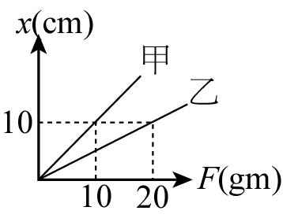
- 圖為兩條彈簧的彈力與形變的圖形，則
(A)甲的斜率較大，因此乙的彈力常數比甲大
(B)乙的力常數為cm/gw
(C)甲的力常數為1cm/gw
(D)彈力常數較小者，表示該彈簧不易伸長或壓縮。

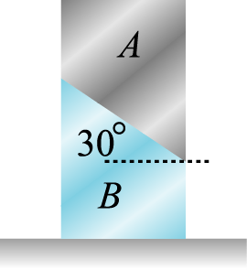
- 有一條彈簧的力常數為10(kgw/m)，則使該彈簧壓縮10(cm)需施力若干？
(A) 資料不足無法計算 (B) 100 (kgw) (C)10(kgw)
(D) 1(kgw) (E)0.1(kgw)
- 將重量皆為w的兩木塊A與B重疊後，靜置於光滑水平桌面上，達成平衡，如右圖所示，則
(A)木塊A施於木塊B的力，其方向與水平面夾角為30°
(B)木塊A施於木塊B的摩擦力其量值為w
(C)兩木塊間的摩擦力不一定為最大靜摩擦力
(D)桌面施於木塊B的摩擦力正比於A、B的總重量
(E)桌面施於木塊B的正向力量值為3w。
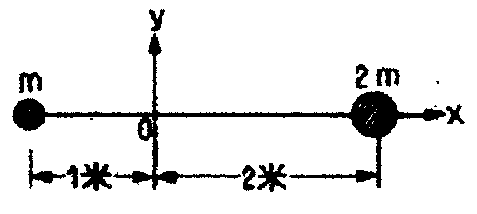
- 如圖所示，質量分別為m及2m的質點，分別置於x軸上距原點1米與2米，求二者的重心座標為何？
(A) (1m，1m) (B) (1m，2m) (C) (2m，0m)
(D) 以上皆是 (E)以上皆非

- 將一條彈簧分割成長度比為1：3的A、B兩段時，則A、B兩段的力常數比為何？
(A) 1:3 (B) 1:4 (C) 3:1
(D) 4:1 (E)以上皆非

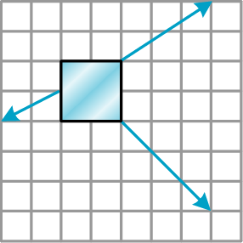
- 三個共平面的力作用於木板上，如右圖所示（圖中單位格的寬度為1公斤重），則此三力的合力為何？
(A) 2$\sqrt{5}$ 公斤重 (B) 4$\sqrt{5}$ 公斤重 (C) 6$\sqrt{5}$ 公斤重
(D) 8$\sqrt{5}$ 公斤重 (E)以上皆非

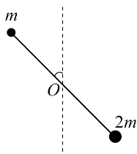
- 一長度為d，質量可以略去的細桿，其中心點O固定，兩端各置有質量m及2m的質點，細桿與鉛垂方向之夾角為θ。如圖所示。設重力加速度為g，則重力對O點所產生的力矩之量值為多少？
(A) mgdsinθ (B) mgdsinθ (C) mgdsinθ
(D) mgdsinθ (E) 以上皆非

- 第二部份單選題： 進階題
第11題至第15題，每題選出一個最適當的選項，標示在答案卡之「選擇題答案區」。
2年1~4班、2年9班，每題3分，總共15分

- 一質點以仰角30°、初速50(m/s)射出後，已知質點於某時刻通過前方某距離處一座高度20(m)的塔頂尖端，則(g＝10m/s²)
(A)質點通過塔頂的時刻為2(s) (B)塔頂與發射點間的水平距離為25 (m)
(C)質點最大飛行高度為25(m) (D)質點的水平射程為125 (m)
(E)全程的飛行時間為5(s)

- 某物在地表附近作斜向拋射，以拋出點為坐標原點，得軌跡方程式為（M.K.S制），則此物之最大高度為多少公尺？ (A) 10 (B) 20 (C)30 (D)40 (E) 50

- 設磁磚每塊都相同，舖成L形如右圖所示。若每塊磁磚的邊長為d，則這些磁磚的重心坐標為何？
(A) $(\frac{3d}{2} , \frac{5d}{2})$ (B) $(\frac{5d}{4} , \frac{3d}{4})$ (C) $(\frac{7d}{2} , \frac{5d}{2})$
(D) $(\frac{5d}{2} , \frac{5d}{2})$ (E) $(\frac{7d}{4} , \frac{5d}{4})$

- 右圖為65K2步槍彈道圖，若彈道軌跡為拋物線，中間虛線為瞄準線，且彈道最大高度為H，瞄準線至最高點為$\frac{H}{2}$。若彈道射程為R，試問彈道經瞄準線兩點距離r為R的若干倍。
(A) $\frac{2−\sqrt{2}}{2}$ (B) $\frac{1}{2}$ (C) $\frac{\sqrt{2}}{2}$
(D) $\frac{\sqrt{3}}{4}$ (E) $\frac{\sqrt{3}}{2}$

- 如右圖所示，4公斤的物體繫在細棒上，所有摩擦、棒重、滑輪重、彈簧重均不計，系統呈靜力平衡。若彈簧的力常數為20 kgw/cm，則此時彈簧的伸長量為若干cm？
(A) (B) (C) 2 (D) (E)

- 多選題 每題5分，共25分
配分說明：每題5分，答對一選項得1分，答錯一選項倒扣1分)

- 當一個物體處於移動平衡時候，下列哪個敘述不正確。
(A)作用在物體上的合力為零 (B)物體必須是靜止的 (C)物體可能是等速度運動 (D)物體的速率可能為常數 (E)物體不轉動。

- 在光滑水平面上，有一正三角形的均勻面板，現以如下圖所示的幾種方式施水平力，圖中各力的大小都相等(施力與面板邊緣的夾角為 0 º、60 º、90 º、120 º或150 º)。試問下列圖中，哪些施力方式會使面板轉動而不會移動？
(A) 甲 (B) 乙 (C) 丙 (D) 丁 (E) 戊。

題組：斜向拋射運動
- 斜向拋射運動是一種
(A)等加速度運動 (B)加速度之大小不變，方向改變之變加速度運動
(C)加速度之大小不變，方向不變之變加速度運動 (D)加速度之大小與方向皆改變之變加速度運動 (E)有切線加速度與法線加速度之等加速度運動。

- 小瑜、小嘉、小珊在討論斜向拋射運動，請問下列敘述何者正確?
(A)小瑜說一支弓箭向天空斜射出去因為它會往上飛，也會往前進，是受到兩個力的作用，所以實際上有兩個加速度作用在弓箭上
(B)小嘉說不管是水平還是斜向丟出去，物體都會往下掉，所以物體在空中時只受到一個力的作用，所以只有一個加速度
(C)小珊說你們忘了嗎?斜拋出去的物體在空中有法線加速度與切線加速度，所以實際上有兩個加速度，一個在切線方向，一個在法線方向，有兩個力作用在物體上
(D)小瑜說弓箭在天空飛，原本向上與往前運動後來過了最高點之後，改成往下落和繼續往前進，所以過了最高點之後，原本作用在物體上的其中一個力變換方向，因此加速度也換了方向
(E)小嘉說其實還是只有一個力作用在天空飛的物體，也只有一個加速度而已。切線與法線加速度都是同一個加速度在同一時刻不同方向的分量而己，會隨著時問變化其大小。

- 一棒球飛向二壘的正上方，球與二壘的水平距離為6.0 m 時，教練開始計時，此時球的高度為1.8m，速度為20$m/s$水平向前。若忽略阻力，則下列有關此球運動的敘述哪些正確？（此題假設重力加速度為10$m/{s^{2}}$）
(A) 0.3s時球飛至二壘正上方 (B)飛至二壘正上方時，水平速度分量大於20$m/{s^{2}}$
(C) 0.3s時球的高度為1.35 m (D)球落地點與二壘間的水平距離為6.0 m
(E)若球與地面作彈性碰撞， 則反彈後的最高點與二壘間的水平距離為12 m。

三、計算題
計分標準：
2年2班、2年9班，每大題10分，總共20分。2年3班、2年4班，為加分題
作答說明：本大題共有二題，作答都要用0.5 mm或0.7 mm之黑色墨水的筆書寫。答案必須寫在「答案卷」上，並於題號欄標明題號（一、二）與子題號（1、2、3…）。作答時不必抄題，但必須寫出計算過程或理由，否則將酌予扣分。每題配分標於題末。
- 如圖所示，水平之天花板上A、B 兩點相距L，長度大於L 之不均勻重繩懸於A 、B 兩點而平衡，且與天花板間之夾角分別為θ 與φ，試求此重繩之重心位置?

- 兩塊正三角形積木與一塊梯形積木堆積如圖所示，三塊積木等質量，所有接觸面性質皆相同，求要維持積木不變形，三角形積木與桌面間最小靜摩擦係數？

國立台東高級中學 | 九十九學年度  第一學期 | 第二次月考 | 高二物理科試卷
國立台東高級中學 | 九十九學年度  第一學期 | 第二次月考 | 卷別：試題卷
畫答案卡：■是□否 |  |  | 適用班級：2-1~2-4，2-9

第一部份：基礎概念單選題
2年1班、2年2班、2年9班，每題2分，總共20分
2年3班、2年4班，每題得3分，總共30分
D | A | B | C | C
E | C | C | D | B

6.詳解

細繩：表示每點張力均相同。
T_{y}
T_{y}
由題意可知道該細繩最大張力T_{Max}=50(N)
T_{max}
T_{max}
T_{x}
T_{x}
如右側力圖，可知
60N

第二部：講義課後練習-單選題
2年1班、2年2班、2年9班，每題2分，總共20分
2年3班、2年4班，每題得3分，總共30分

B | D | A | A | D
C | E | C | A | E

第三部：進階單選題，每題5分，40分
2年1~4班、2年9班，每題3分，總共15分
E | B | E | C | E

第四部：多選題，每題5分，40分
配分說明：每題5分，答對一選項得1分，答錯一選項倒扣1分)

BE | CD | AE | BE | ACD

計算題 答案

1.
2.答：$\frac{3}{2}$μ＝$\frac{1}{2}$tan60° μ＝$\frac{\sqrt{3}}{3}$

